*Введите в мир театра малыша,*

*И он узнает, как сказка хороша,*

*Проникнется и мудростью, и добротой,*

*И с чувством сказочным пойдет он жизненной тропой.*

Современные дети стали меньше общаться со взрослыми и сверстниками, а ведь общение в значительной степени обогащает чувственную сферу. Наблюдая за детьми в своей группе мы увидели, что их мало интересует книга, нет интереса к художественной литературе, к поэтическому слову. И тогда мы решили заняться с детьми театрализованной деятельностью. Создали в группе мини-музей "Театр для всех", который посвящен театральному искусству. Большее внимание уделяется в нем кукольному театру, как самому доступному для понимания дошкольника.

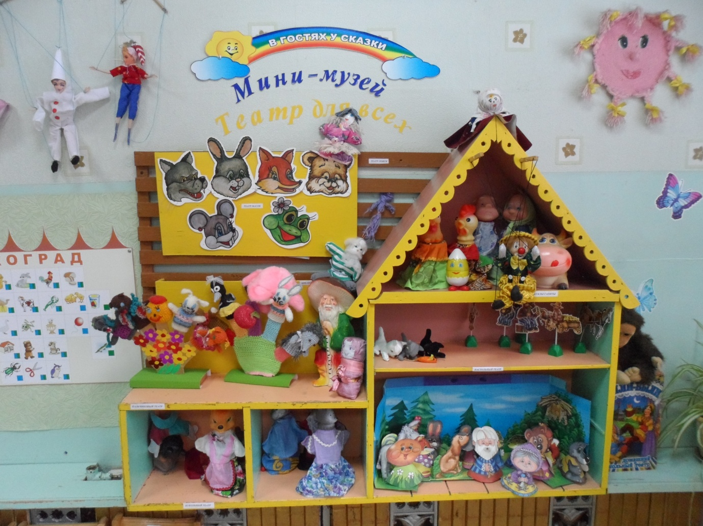

Мини-музей театрального искусства помог заинтересовать детей миром театра, развивать детское воображение.

***Основная цель*** нашей работы : сделать жизнь воспитанников интересной и содержательной, наполненной яркими впечатлениями, интересными делами, радостью творчества, стремиться, чтобы навыки, полученные в театрализованных играх, дети смогли применить в повседневной жизни.

***Задачи:***

- приобщение детей к театральному искусству, эстетическое развитие;

- приобщение к мировой и национальной культурам, к общечеловеческим ценностям;

- познакомить детей с разными видами театра,

-развитие эмоциональной сферы, речи, воображения;

- развитие творческих способностей;

- создание условий для игр-драматизаций;

- умение работать в коллективе (постановка спектаклей),

- создание мотивации для конструирования, изобразительной деятельности ребёнка ( изготовление декораций, костюмов).

При создании музея использовались ***принципы:***  
- деятельности и интерактивности,  
- культуросообразности ,

- динамичности и вариативности,

- разнообразия;  
так как позволяют ребенку реализовать себя, поддерживают творческую инициативу, и дают возможность по своему желанию принять участие в создании экспонатов, игрушек для дальнейшего творчества.

Театральные мини-музеи помогают решать задачи многих разделов основных программ дошкольного образования, например,

по развитию речи; творчества; овладению навыками коммуникации; а также программ дополнительного образования по театрализованной деятельности, которая развивает личность ребенка, прививает устойчивый интерес к литературе, театру, совершенствует артистические навыки детей в плане переживания и воплощения образа, побуждает их к созданию новых образов.

Учитывая специфику дошкольного возраста мини-музеи театра вызывают у детей наибольший интерес, так как дети могут поиграть.

Наш мини-музей расположен в групповой комнате в виде теремка. Куклы и театры подобраны по типу управления. Такие экспонаты как настольные театры ,пальчиковый , перчаточный и театр ложек размещены на полках.

На стенах располагаются куклы- марионетки и театр масок.

В картонном домике живут куклы бибабо и передвижная ширма. Также размещена информация для родителей о детских театрах нашего города Рязани.Все экспонаты находятся в свободном доступе. Многие персонажи сделаны руками родителей (из бросового материала, из соленого теста, вязанные из ниток)

Сказка «КУРОЧКА РЯБА» из солёного теста…

Сказки «КОЛОБОК», «ЯБЛОКО» В. Сутеева, связаны из ниток…

• При подборе экспонатов мы учитывали необходимость детей реализовать различные виды деятельности.   
• Экспонаты мини-музея отражают заявленную тему. Дети имеют возможность познакомиться с различными видами театральных кукол, потрогать их, рассмотреть, попробовать манипулировать ими.  
• Экспонаты не статичны. Экспозиция может меняться. Могут быть дополнены по сложности управления, по виду. По сюжету произведения.  
• Экспонаты доступны для детей разного возраста, для младших виды театра представлены на тему русских народных сказок «Колобок», «Репка», «Курочка Ряба» ,для старших персонажи из более сложных произведений например: «Три котёнка» В.Сутеева, « Бременские музыканты», «Буратино», «Мужик и медведь» и др.

• Возрастные особенности учитывались и в управлении куклой, например; малышам предлагается театр на ложках, плоскостной настольный, настольный театр игрушки и т.д.  
Для старшего возраста более сложный в управлении – перчаточный театр, куклы – марионетки.

• Экспонаты музея безопасны для детей, выполнены из натуральных материалов: ткань, дерево, пластик (пищевой), бумага, картон. Расположены экспонаты на уровне глаз детей, крупные надежно закреплены. Ширма в музее мобильная, по росту детей, выносится по мере необходимости.

Мини-музей является частью образовательного пространства ДОУ. Он связан системой занятий – музыкальное, художественное творчество, речевое, ознакомление с художественной литературой, развитие моторики.

Это позволило нам не только привить интерес к театру, русскому фольклору, художественному слову, но и способствовало развитию речи, активизации словаря детей. Первые навыки театрально - исполнительской деятельности способствуют социально - эмоциональному развитию. У детей улучшается настроение, появляется уверенность в себе, а приобретенные умения в театральных играх дети переносят в повседневную жизнь.